2”BÁSICO B
OBSERVA LAS PARTES DEL COMPUTADOR Y LUEGO PINTALES.
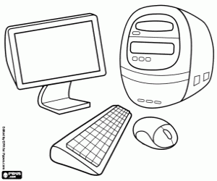

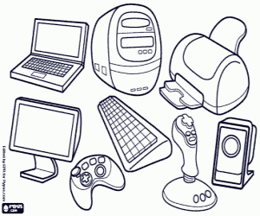

ACTIVIDAD 2
CONFECCIONA UN COMPUTADOR CON MATERIAL RECICLADO

